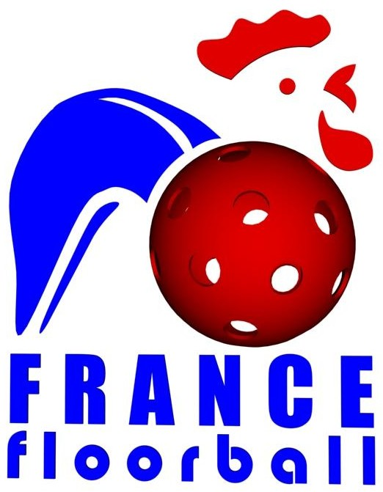

Procès Verbal de l’Assemblée Générale de l’Association Française de Floorball
Besançon - Samedi 28 janvier 2006

Présents : Manuel Alexandre, Jérôme Joaille, Christophe Bruyas, Gilles Bizot, Julien Blit, Guy Jayme, François Bouchereau, Laurent Benatier, Michael Meddeb, Jan Lintymer, , Nicolas Mayot, Michel Müller, Alain Klulczyki

- Ouverture de l’Assemblée Générale à 19h35
Rappel des principes d’une AG et de l’ordre du jour

- Rapport moral de l’Association Française de Floorball par Jérôme Joaille
- AFF demeure le partenaire légitime de l’IFF
- AFF est responsable de la sélection française
- AFF doit s’occuper de la communication et du lobbying dans le cadre du développement du Floorball en France
- AFF est à la recherche de partenaires et sponsors

- Problématique de la relation avec l’UFOLEP
L’UFOLEP, partenaire institutionnel de l’AFF dès l’origine, a permis d’organiser les deux premiers championnats. Son implication est non négligeable dans le cadre du développement de ce sport en France. Son rôle est conséquent dans l’organisation de la finale les 20 et 21 mai à Marseille.
Néanmoins après un tour de table, une tendance majoritaire se dessine : l’UFOLEP ne peut pas demeurer l’interlocuteur de l’IFF et organiser le championnat. Cela est inhérent à sa philosophie de sport pour tous. L’AFF et l’UFOLEP n’ont pas les mêmes missions. L’UFOLEP doit se limiter à la formation et au développement loisir de ce sport. Bien entendu, grâce au Groupe de Travail Floorball au sein de l’UFOLEP, les deux entités peuvent très bien mener des actions communes. La cohabitation est tout à fait possible si une juste répartition des tâches est trouvée.
L’AFF s’engage à mener une réflexion sur les polices d’assurance et sur le coût des licences afin de participer au futur championnat.

Il est procédé à un vote d’approbation afin que l’AFF soit l’organisateur du championnat de France en 2006-2007
Adoption de cette approbation avec 8 voix pour et quatre abstentions
Rapport moral voté à l’unanimité

- Objectifs pour 2006-2007

- Championnat du Monde B en Espagne en mai 2006
- Mise en place d’une sélection française des moins de 19 ans en vue des championnats du Monde 2007
- Organisation d’un tournoi international en septembre à Paris
- Participation à / Organisation d’un séminaire de l’IFF pour coaches, dirigeants…
- Recherche d’un manager de la sélection nationale : coordination entre les coaches et les joueurs, organisation des déplacements (stage, bénévole ?)

- Adoption des comptes à l’unanimité
Après exposé de Jérôme Joaille, le trésorier de l’AFF (voir document joint)

- Renouvellement du Conseil d’Administration de l’AFF
Après avoir rappelé les statuts de l’association et de leur grande souplesse d’application :

Sont élus au CA : Manuel Alexandre, Gilles Bizot, Guy Jayme, Jérôme Joaille, Jan Lintymer, Julien Blit, Fabrice Roussel (absent), Nicolas Mayot, Eric Chevaucherie (absent)

Le CA précise que les statuts et le règlement intérieur vont faire l’objet d’une mise à jour simple et seront envoyés à la Préfecture.

- Renouvellement du bureau de l’AFF
Le CA se réunit et compose son bureau :

Président : Jérôme Joaille
Secrétaire Général : Gilles Bizot
Trésorier : Nicolas Mayot

Clôture de l’Assemblée Générale : 20h28

Le Secrétaire Général Le Président
Gilles Bizot Jérôme Joaille

